Modelo computacional para el análisis de la adopción usando mapas de calor direccionados por eyes tracking

*Computational model for adoption analysis using heat maps driven by eyes tracking*

Diego Alonso Laura Rodríguez

Escuela Profesional de Ingeniería de Sistemas, Universidad Nacional Tecnológica de Lima sur,

Villa el Salvador, Lima, Perú

[20b3010159@untels.edu.pe](mailto:20b3010159@untels.edu.pe)

Omar Edgardo Vargas Rodríguez

Escuela Profesional de Ingeniería de Sistemas, Universidad Nacional Tecnológica de Lima sur,

Villa el Salvador, Lima, Perú 1923010587@untels.edu.pe

Wilber Jesús Meléndez Francisco

Escuela Profesional de Ingeniería de Sistemas, Universidad Nacional Tecnológica de Lima sur,

Villa el Salvador, Lima, Perú

20b3110090@untels.edu.pe

Jorge Sánchez-Garcés

Escuela Profesional de Ingeniería de Sistemas, Universidad Nacional Tecnológica de Lima sur,

Villa el Salvador, Lima, Perú

jasg@upeu.edu.pe

Resumo —

Durante el COVID 19 muchas micro empresas cerraron sus actividades debido a las restricciones que prohibían comprar y vender de forma presencial. Esto ha permitido que el marketing en estos últimos años de pos pandemia del COVID 19, se haya reinventado estrategias y formas para vender y posicionar los productos las empresas. Evitando agudizar la crisis económica.

Por tanto, la oportunidad de combinar las estrategias basadas en propuestas de neuromarketing, interacción bidireccional y herramientas como eye tracking ha permitido plantear productos creativos y lograr fórmulas innovadoras.

El análisis de las preferencias y decisiones de los clientes para la compra de los productos es fundamental para el posicionamiento de la marca. Pero el problema de este análisis son las fuentes de información que muchas veces involucra el uso de instrumentos como las encuestas, entrevistas entre otros. Pero las respuestas son subjetivas debido a que están condicionadas a los sentimientos y el contexto situacional de la persona en el momento.

Por tanto, se propone un modelo de análisis de marketing que combina una solución de eye tracking basado en visión computacional, entrevistas con su respectivo análisis de frases claves obtenidas en las respuestas de los entrevistados para retroalimentar la publicidad y propuestas de productos.

Los resultados de esta investigación mostraron que incluir elementos de alta emoción en la publicidad es consecuente que exista más de un estímulo que conlleve a la atención de la información y por tanto relacionarla con experiencias tales como reuniones familiares, vínculos familiares o amicales y con esta sensación de alegría, tristeza, nostalgia el cerebro solicita la compra del producto para poder satisfacer el estado de ánimo que acaeció a raíz de la interacción del cliente y la publicidad

Palabras Claves – Adopcion, pupilas, marketing, coordenadas, atencion, emocion, recordacion

***Abstract*** —

During COVID 19, many micro-enterprises closed their activities due to the restrictions that prohibited buying and selling in person. This has allowed marketing in these last years of post COVID 19 pandemic, to reinvent strategies and ways to sell and position the products of the companies. Avoiding the worsening of the economic crisis.

Therefore, the opportunity to combine strategies based on neuromarketing proposals, bidirectional interaction and tools such as eye tracking has made it possible to propose creative products and achieve innovative formulas.

The analysis of customer preferences and decisions to purchase products is fundamental for brand positioning. But the problem of this analysis are the sources of information that often involves the use of instruments such as surveys, interviews and others. But the answers are subjective because they are conditioned to the feelings and the situational context of the person at the moment.

Therefore, a marketing analysis model is proposed that combines an eye tracking solution based on computer vision, interviews with their respective analysis of key phrases obtained in the answers of the interviewees to provide feedback for advertising and product proposals.

The results of this research showed that including elements of high emotion in advertising is consequent that there is more than one stimulus that leads to the attention of the information and therefore relate it to experiences such as family reunions, family ties or friends and with this feeling of joy, sadness, nostalgia the brain requests the purchase of the product in order to satisfy the mood that occurred as a result of customer interaction and advertising.

Keywords – Adoption, pupils, marketing, coordinates, attention, emotion, remembering

1. Introducción

Durante el COVID 19 muchas micro empresas cerraron sus actividades debido a las restricciones y cuarentena social que prohibía comprar y vender de forma presencial.

Por otro lado, hubo casos de éxitos de micro empresas que gracias a la nueva era digital impulsaron durante el periodo de pandemia la venta de los servicios y productos a través de redes sociales y otros canales digitales; comenzaron a digitalizar sus ofertas, logrando la continuidad de sus negocios e interacción con los clientes.

[11] menciona que el marketing en estos últimos años de pos pandemia del COVID 19, ha permitido reinventar estrategias y formas para vender y posicionar los productos las empresas.

Esto ha generado que negocios reinventen sus estrategias de venta para evitar agudizar la crisis económica acaecida por el COVID 19.

Según [9] para reinventar la estrategia son importantes las tecnologías digitales en el marketing para la creación de marcas que no limiten en espacio y tiempo sus servicios para lograr un marketing sostenible.

Por tanto, formular las estrategias solo en base a la intuición o le experiencia no es suficiente, ahora con tecnologías y canales digitales permiten acercarse más al cliente y se pretende fortalecer la estrategia para poder comunicar al cliente de forma asertiva el valor agregado del producto.

Por tal motivo, [10] menciona acerca de la oportunidad que se convierte en combinar las estrategias basadas en propuestas de neuromarketing, interacción bidireccional por medio de los canales digitales para mejorar la participación de los clientes, plantear productos creativos y lograr una fórmula innovadora, que por ende consiga el posicionamiento de marcas. Esto ha permitido el crecimiento del 2022 con $223.11 billones y para el 2026 se proyecta con US $833.50 billones.

Las investigaciones citadas incluyen al método eye tracking de neuromarketing, siendo un método de interacción cliente producto menos invasivo, es decir, bastante sencillo de usar, sin necesidad de colocar sensores en las personas Este método registra la mirada de un cliente mientras observa un estímulo; representándolo mediante mapas de calor que indica cuánto tiempo se ha visto cada zona de la publicidad. Los resultados de los antecedentes fueron respaldados por procedimientos cuantitativos estadísticos.

Por tanto, el vacío encontrado fue no utilizar entrevistas y procedimientos cualitativos para corroborar los resultados del eye tracking.

[8] mencionan que las respuestas de las entrevistas son relatos contados en base a la experiencia del entrevistado, entonces en el caso de la investigación seria la experiencia del usuario con el producto y la imagen publicitaria. Por tanto, la riqueza que trae las experiencias son la forma de contextualizar, dar significados que traducirán o interpretarán la forma como el cliente conceptualiza el producto.

La propuesta de la investigación es otorgar un modelo de análisis de eye tracking haciendo uso de visión computacional, acompañado de entrevistas a los usuarios que participaron en esta investigación para retroalimentar la publicidad en base a la mirada de un cliente mientras observa un estímulo.

Las entrevistas tuvieron preguntas relacionadas a las dimensiones de la atención, es decir, explicaron los elementos que le llamaron la atención en la publicidad confirmando el algoritmo computacional eye tracking con un mapa de calor en la zona de mayor atención del cliente en la publicidad.

Una segunda dimensión fue las emociones que se produjeron durante su observación. Las respuestas a esta dimensión fueron totalmente subjetivas; siendo que describen las ideas de los clientes de forma espontánea y bastante personales.

La ultima dimensión fueron los recuerdos evocados por observar la publicidad.

Estas tres dimensiones usadas en la guía de entrevista tuvieron su base bibliográfica en [7], quien menciona que la mayoría de campañas publicitarias son diseñadas pensando en producir una fuerte cantidad de emociones, partiendo de un estímulo observado en la publicidad que llama la atención del cliente; el cual evoca por lo general un recuerdo, sea en la experiencia pos venta o en algún episodio de su vida no directamente con el producto o servicio. Este modelo de Neuromarketing que explica [7] describe de forma clara y profunda los secretos para poder diseñar campañas personalizadas a los pensamientos, costumbres, emociones de las personas.

|  |  |  |  |
| --- | --- | --- | --- |
| Propuesta | Técnica | Resultados | Referencias |
| Modelo de Neuromarketing basado en entrevistas aplicado a la educación superior | Ecuaciones estructurales para definir el modelo y su evaluación con KPI’s de Google | Obtuvo un accuracy del 93 % | Sánchez et al. [1]. |
| Estudio de revisión bibliográfica donde explica las tecnologías usadas para detectar la atención del cliente | Revisión bibliográfica | Uno de los métodos que sustenta es el método eye tracking, usado en la investigación que es un método no invasivo como los otros y otorga una resolución espacial del anuncio fijando los intereses del cliente | Gil & Singh [2]. |
| Analizar la atención como dimensión del neuromarketing de adolescentes y jóvenes españoles entre 16 y 21 años que tienen hacia los influencers en Instagram. | Eye tracking | Los resultados sugieren que los adolescentes prestan mayor atención e intensidad emocional al atractivo del cuerpo desnudo de los influencers en comparación con los adultos jóvenes, y muestran sólo escaso interés por las marcas. | Mañas et al. [3]. |
| Determinar si existe efecto en 16 clientes de hoteles en la estrategia de colocar un emoji de una cara sonriente en su publicidad | Prueba chi-cuadrado de homogeneidad, una prueba t de muestras emparejadas y un factor de Bayes | Hubo un incremento de interés según chi cuadrado a raíz de la publicidad que incluyo emojis de cara sonriente | Hsu & Che [4] |
| Comparar la efectividad de la narración entre la afectiva y la cognitiva | Eye tracking, expresión facial, datos biométricos, t student para muestras dependientes | La narración afectiva tuvo mayor impacto en la prueba t student en el cambio de actitud de la confianza de la persona | Hamelin et al. [5]. |
| Análisis de las reacciones que produce un fan page de Facebook | Eye tracking y análisis facial de sentimiento, se utilizó un cuestionario para comparar los resultados cognitivos | La combinación de colores, neutralidad y tristeza, lo que concuerda con los colores apagados que predominan.  negativos disminuyó con la presencia de imágenes con rostros humanos, el uso de este tipo de materiales es una buena opción para atraer la atención positiva | Sola et al. [6] |

TABLA 1 ANTECEDENTES DE INVESTIGACIÓN

1. Materiales y MÉtodos
   1. Materiales

* Cámara web con tamaño de la lente: 1 / 2.7, tamaño de píxel: 3.0 µm * 3.0 µm, lente FOV: D = 72 °, longitud óptica: 7.8MM ± 0.1, velocidad de fotogramas: 1080P 30fps Max, rango de enfoque: 50 cm-infinito, micrófono: estéreo de 2 canales, reducción de ruido, micrófono dual.
* Guía de Entrevista: tiene tres dimensiones cualitativas (Atención, Emoción y Recordación), con dos preguntas por cada una
  1. Muestra

La muestra fue a conveniencia de los investigadores no probabilística y participaron 15 personas consumidores del producto, quienes realizaron el eye tracking, el cual registro la mirada mientras observo un estímulo; representándolo luego mediante mapas de calor a través de los puntos de interés expresados en las coordenadas del ojo izquierdo (Left X, Left Y) y las coordenadas del ojo derecho (Right X, Right Y), luego se les aplico la guía de entrevista de forma estructurada, es decir, sin opción a volver a preguntar y siguiendo de forma exacta el orden de las preguntas.

* 1. METODOLOGÍA

La metodología propuesta se describe en la figura 01, 02 y 03 y consta de tres fases principales tomadas de la metodología CRISP-DM (preparación de datos, modelado y evaluación), con el propósito de desarrollar el modelo que permitirá el análisis de la marca retroalimentándola hasta lograr una adopción de esta en el cliente.

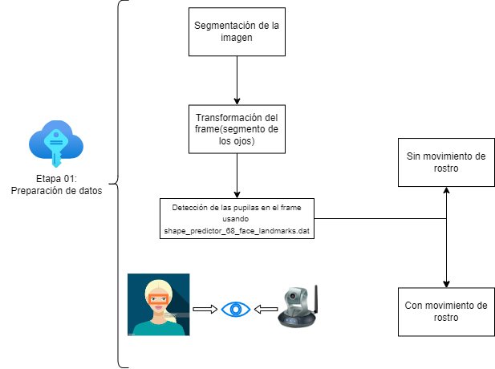

Figura 1Etapa 01. Preparacon de los datos

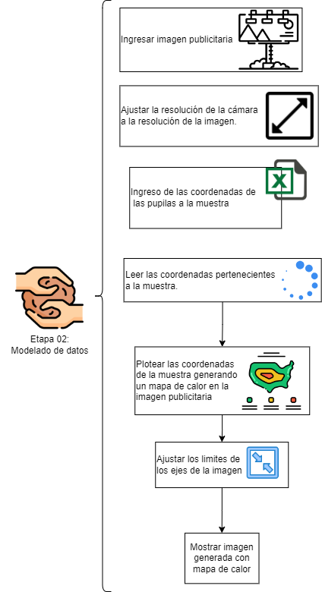

Figura 02. Modelado de los datos

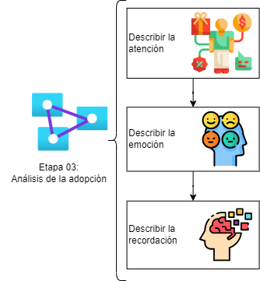

Figura 03. Análisis de adopción de la publicidad piloto

* **Etapa 01 preparación de datos**

Primero segmenta la imagen aislando los ojos del resto de elementos de la imagen. Con el frame especifico a ser analizado, se realiza la transformación del frame con el mejor valor de threshold de binarización según la imagen ingresada por la webcam. Haciendo mucho más sencilla la detección de los elementos del rostro.

Con la imagen binarizada se detecta la pupila utilizando la data de [shape_predictor_68_face_landmarks.dat](http://localhost:8888/edit/python/GazeTracking-master/gaze_tracking/trained_models/shape_predictor_68_face_landmarks.dat) que permite la detección de 68 puntos de referencia de la Cara usando la librería dlib, rastreando la mirada del usuario y teniendo en claro los puntos específicos de las pupilas. Proporcionando información útil como la posición de los ojos y pupilas. Esto sirvió para la detección durante el movimiento gracias a los puntos de referencia faciales.

Luego que se detectó la pupila, gracias a los puntos de referencia del modelo entrenado data [shape_predictor_68_face_landmarks.dat](http://localhost:8888/edit/python/GazeTracking-master/gaze_tracking/trained_models/shape_predictor_68_face_landmarks.dat). Devuelve un número entre 0,0 y 1,0, el cual indica la dirección vertical y horizontal de la mirada. Acorde al movimiento del rostro obteniéndose de esta forma las coordenadas del movimiento de la pupila izquierda y derecha.

* **Etapa 02 modelado de datos**

La imagen que representa la publicidad es cargada en el sistema computacional.

Luego se ajusta la resolución de la cámara acorde a las medidas de la resolución de la imagen para que solamente en dicho intervalo, la mirada pueda moverse y generar las coordenadas.

Mientras que el participante observa la imagen publicitaria, las coordenadas XY del movimiento de las pupilas en la imagen publicitaria, son enviadas a una hoja de cálculo, esta se convierte en la muestra tomada por cada participante según los estímulos apreciados en la publicidad.

Las muestras de puntos generados son leídas para luego ser ploteados en el plano cartesiano generando en la multitud de puntos el mapa de calor que describirá donde se encontró el estímulo que llamo la atención al cliente.

Para que el mapa de calor se observe de forma clara se realiza el ajuste de los límites de los ejes de la imagen

* **Etapa 03 análisis de la adopción**

Para esta etapa se utilizaron tres dimensiones del modelo de Neuromarketing propuesto por [7]. Estas fueron la atención, recordación y emoción. Estando los tres directamente relacionados al momento de analizar, retroalimentar o formular una publicidad.

Todo parte de la atención que consiste en seleccionar un aspecto discreto de la información, ya sea considerado subjetiva u objetiva, generando un estímulo en la persona para luego de forma consciente generar una emoción y posiblemente una recordación.

1. Resultados

Según las entrevistas, la imagen produjo la emoción de placer con su respuesta especifica de alegría, gozo, diversión. La segunda emoción fue la tristeza con su respuesta especifica de nostalgia, soledad. La comprensión del lenguaje emocional es la capacidad que permite a los individuos conceptualizar y tomar conciencia de sus emociones.

Se utilizó a [11] para orientar al entrevistado a identificar sus emociones después de experimentar el estímulo en la publicidad y basadas en la respuesta del organismo, con las emociones primarias (ira, tristeza, placer, miedo, vergüenza)

Este modelo de análisis permite al profesional de marketing tener una mejor comprensión del cliente cruzando información con el eye tracking y las iteraciones en las entrevistas por ejemplo E001 explica que su estimulo de atención fue el mensaje debajo de las chicas y explico las razones del estímulo en base a la pregunta ¿Por qué dicha parte te llamo la atención, hubo algo especial?

“porque me recordó a mi padre, la relacioné con los momentos que pasé junto a él y a esta respuesta se detalla con la pregunta ¿Alguna experiencia relacionada con la emoción?

“Una salida familiar a Plaza norte para almorzar que tuve hace años con mi padre (que ya no está conmigo), mi hermano y mi madre. En esa salida, mi padre nos contó divertidas anécdotas de su juventud, mientras saboreábamos deliciosos platillos. Reímos, hicimos compras y compartimos la felicidad de estar todos reunidos. Aunque mi padre ya no está con nosotros, ese día quedó grabado en nuestras memorias como un momento de amor, complicidad y alegría en familia.

Por último, la pregunta ¿Qué recuerdos te evoco la imagen? Sobre la nostalgia que me da recordar ese almuerzo familiar que no se podrá repetir. Todas estas iteraciones permiten generar relato en los encuestados comprendiendo que la decisión de comprar se basa en las emociones, recuerdos y estímulos que genera dicha publicidad, a mayor cantidad de estos el cliente comprende que debe adquirir dicho producto para satisfacer una urgente necesidad promovida por sus emociones, esto ilustrado se puede ver en la figura 04.

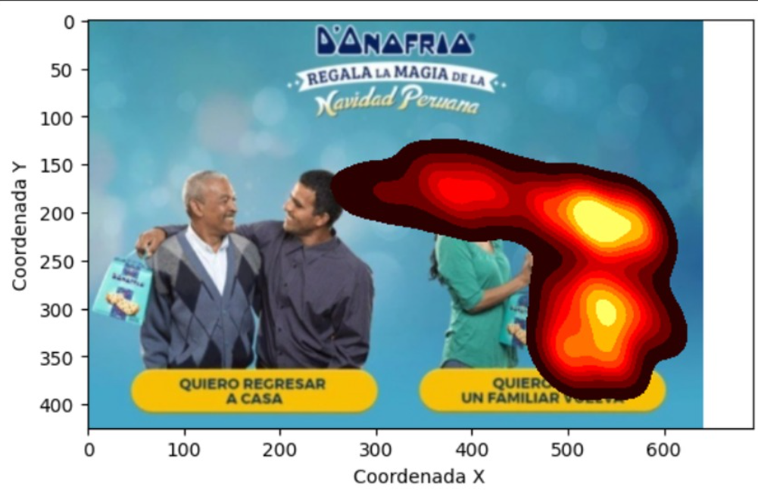

Figura 4. Mapa de calor entrevistado E001

El entrevistado E010 menciono: “El texto que dice quiero que un familiar vuelva” y es que en sus razones explico “porque mi madre se fue de viaje de trabajo hace mucho y la extraño” y sigue explicando, “La navidad del año pasado llamaron a mi madre del trabajo de manera urgente y tuvo que viajar a Italia y yo me quedé con mis abuelos a pasar esa navidad. Todo lo que habíamos planificado con mis padres no se llegó a dar, no fue una mala navidad, pero extrañé mucho a mi madre, sobre todo a la media noche en el brindis.”. Y a la pregunta ¿Estos recuerdos pueden ser motivo para comprar el producto?, su respuesta fue, si, para recordar que tan bien la pasaba en navidad junto a mi madre y mi familia. A su explicación se ilustra con la figura 05 que demuestra el mapa de calor alrededor del texto que genero su estimulo

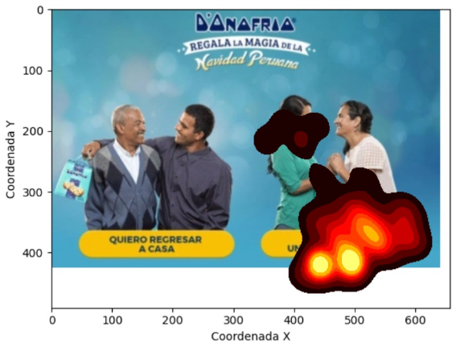

Figura 5. Mapa de calor entrevistado E010

Según el entrevistado E007 menciona que le llamo la atención la parte donde la chica está dando regalando y ella identifica que es una tradición comer panetón por navidad en el Perú así mismo para ella el mejor significado de navidad es regalar lo mejor y explica una experiencia: “quería dar una buena impresión en la cena familiar por navidad, así que me fui al centro de Lima a comprar una diversidad de regalos para toda mi familia. Cuando llegué a casa con los regalos resultó que nadie más había traído regalos y todos me agradecieron mucho”. Por tanto, al ser una tradición muy marcada la marca es parte de su hogar en fechas festivas. La figura 06 confirma lo explicado a través del mapa de calor.

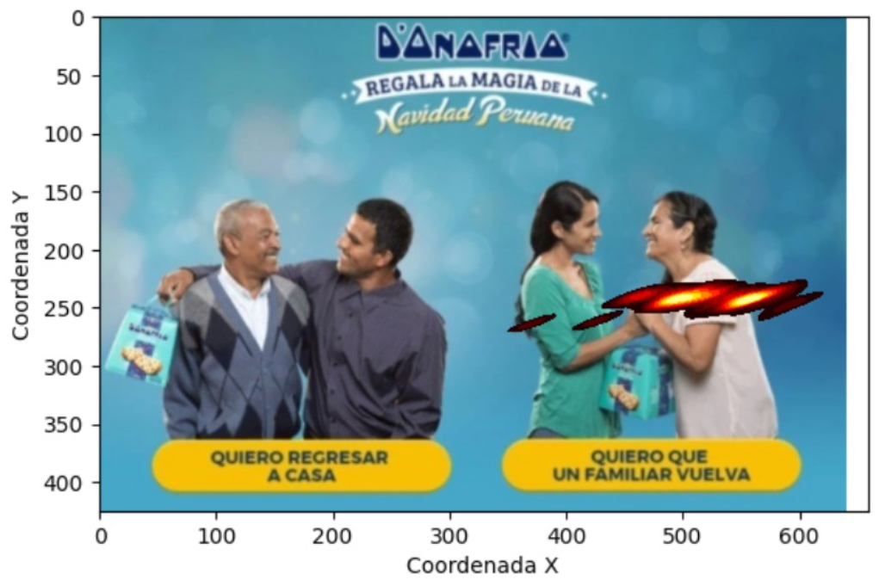

Figura 6. Mapa de calor entrevistado E007

1. Discusiones

Tabla 2. Codificación de las frases claves

|  |  |  |
| --- | --- | --- |
| Entrevistado | Frase clave | Código |
| E001 | La publicidad la relacione con | Atención |
| Compraría el producto, dado que me gustaría recordar | Recordación |
| E002 | La publicidad me hace recordar | Recordación |
| Hay una experiencia que me hace recordar este producto y es una reunión de amigos con los cuales no nos veíamos de hace mucho tiempo | Emoción |
| Este producto lo compraría porque es perfecto para disfrutar mientras se conversa con los amigos | Emoción |
| E003 | Sabor de los panetones | Recordación |
| E004 | Magia por navidad | Emoción |
| sin salir de casa por el COVID 19 | Recordación |
| E005 | el ambiente de aventura y camaradería nos envolvió, creando una atmósfera llena de risas y alegría. | Emoción  Recordación |
| E006 | celebramos con mucha alegría | Emoción |
| El recuerdo de mi padre en vida y como pasamos momentos inolvidables | Recordación |
| E007 | Si compraría porque es una tradición comer panetón por navidad | Emoción |
| E009 | sentir la conexión especial que aún perdura. | Atención |
| E010 | mi madre se fue de viaje de trabajo | Emoción |
| E015 | Si lo compraría porque me trae recuerdos de mi infancia | Recordación |

La tabla 02 describe los significados que se formularon para las frases claves más importantes, identificadas en cada entrevistado. Estos significados estarían relacionados con las tres dimensiones explicadas en la etapa 03 del análisis de adopción en base al modelo de marketing de [7]. Según [13] dar significados a frases claves permite interpretar el comportamiento de los entrevistados, resumir y describir la idea de un texto, en este caso las respuestas de los entrevistados.

[14] realizan el análisis de los estímulos utilizados en las tiendas de calzado de moda y encuentran que las zonas que generaron mayor intensidad emocional, todas incluían interacción social logrando una conexión cliente producto bastante fuerte.

Todos los entrevistados de la tabla 02 mencionaron que su estimulo estuvo relacionado con reunión de amigos, familiares, en ocasiones especiales como la navidad, campamentos, y por tanto consideraron el producto con una alto deseo de comprarlo.

De igual forma [14] menciona una repetición de compra porque en la experiencia del cliente con el producto incluía los sentidos tales como olores y audios; por ejemplo, el entrevistado E003 menciona que el sabor del producto le hace recordar lindos momentos en familia y lo lleva a repetir su experiencia de forma frecuente.

Por otro lado [15] identifica ocho emociones y los relaciona con el servicio online de atención medica e identificaron que los pacientes relacionaron el servicio médico con las emociones que sentían al momento de recibir la atención, que en su mayoría fueron positivas acorde a la satisfacción con el servicio médico. De igual forma las frases claves de los entrevistados E002, E004, E005, E006, E007, E010, evocaron emociones tales como alegría por las reuniones familiares que recordaron gracias al observar la publicidad y en el caso del entrevistado E010 su emoción fue tristeza a causa de su separación con su madre.

[16] menciona la importancia de innovar basado en la interacción con el cliente por ejemplo usando la degustación de platos y vinos, satisfaciendo las necesidades de los consumidores y de la alta cocina, esto permite retroalimentar el producto y servicio constantemente a corto plazo y largo plazo. Actualmente muchas de las marcas vienen usando este método para poder conocer la opinión del cliente siendo de forma presencial o por medio de las redes sociales.

Por ultimo [17] cree que los individuos difieren en la medida en que prestan atención a sus sentimientos y valoran acorde al constructo de atención a la emoción. Los correlatos de bienestar de la atención a las emociones permiten tomar decisiones, por tanto, como se observa en la tabla 02, la publicidad deja en claro que tiene una fuerte suma de sentimientos lo que le da sentido de atención al cliente y una urgencia de poder satisfacer las emociones que evoca el estímulo de atención, por ejemplo, E015 lo relaciona con su infancia lo cual es un recuerdo bastante fuerte para motivar la compra del producto y responde con un rotundo si, al relacionarlo de esta forma. E007, de igual forma menciona con un sí, compraría porque es una tradición, lo cual es parte del estilo de vida familiar del E007.

1. CONCLUSIONES

Haber combinado el modelo de análisis con una solución de visión computacional junto un instrumento de entrevista para obtener información relevante que describe detalles que el mapa de calor no explica ha sido vital para la formulación de la estrategia digital de Neuromarketing, tomando en consideración las dimensiones propuestas por [7] entonces se logra hacer la conexión cliente producto y poder hacer sostenible los productos en el tiempo. Por tanto, al responder a las preguntas de dichas dimensiones se comprende y retroalimenta el producto.

[18] En su estudio refiere que la atención visual esta supeditada a las emociones generadas por mensajes en el post publicitario, las imágenes entre otros. Entonces si la persona observa mensajes negativos, algo desagradable entonces supedita a que el cliente pueda tenga una percepción negativa. Al ser una imagen bastante emocional la utilizada en la investigación las emociones de tristeza, aunque negativas para el organismo, para los propósitos de la marca son bastante positivos porque están acompañados de alegría y nostalgia.

Por tanto, el proceso de adopción de la marca se logra con una serie de actividades de interacción con el cliente; esto es corroborado por [19]. Graficando dichas opiniones en cuadros estadísticos, mapas de calor, resúmenes de significancia frase clave.

Este conjunto que da soporte al análisis conlleva al valor de marca como "un conjunto de asociaciones mentales y relaciones construidas a lo largo del tiempo entre clientes o distribuidores [20].

Referências Bibliográfica

[1] Sánchez-Garcés, J., Soria, J. J., Turpo-Chaparro, J. E., Avila-George, H., & López-Gonzales, J. L. (2021). Implementing the reconac marketing strategy for the interaction and brand adoption of peruvian university students. Applied Sciences (Switzerland), 11(5), 1–11. <https://doi.org/10.3390/app11052131>

[2] Gill, R., & Singh, J. (2020). A study of neuromarketing techniques for proposing cost effective information driven framework for decision making. *Materials Today: Proceedings*, *49*, 2969–2981. https://doi.org/10.1016/j.matpr.2020.08.730

[3]Mañas-Viniegra, L., Núñez-Gómez, P., & Tur-Viñes, V. (2020). Neuromarketing as a strategic tool for predicting how Instagramers have an influence on the personal identity of adolescents and young people in Spain. *Heliyon*, *6*(3). https://doi.org/10.1016/j.heliyon.2020.e03578

[4] Hsu, L., & Chen, Y. J. (2020). Neuromarketing, subliminal advertising, and hotel selection: An EEG study. *Australasian Marketing Journal*, *28*(4), 200–208. <https://doi.org/10.1016/j.ausmj.2020.04.009>

[5] Hamelin, N., Thaichon, P., Abraham, C., Driver, N., Lipscombe, J., Naik, M., & Pillai, J. (2020). Storytelling, the scale of persuasion and retention: A neuromarketing approach. *Journal of Retailing and Consumer Services*, *55*. https://doi.org/10.1016/j.jretconser.2020.102099

[6] Šola, H. M., Mikac, M., & Rončević, I. (2022). Tracking unconscious response to visual stimuli to better understand a pattern of human behavior on a Facebook page. *Journal of Innovation and Knowledge*, *7*(1). <https://doi.org/10.1016/j.jik.2022.100166>

[7] Klaric, J. (2015). *Estamos ciegos* (p. 248). BiiA Internacional Publishing.

[8] Mamani Monrroy, K. Y., Moreno-Leyva, N. R., Santander, K., Salinas, S. E., & Sánchez-Garcés, J. (2023). Proposal of a guide for the interpretation, simplification of the regulatory process and good tax compliance, case of digital taxpayers, influencers. *PLOS ONE*, *18*(6), e0286617. <https://doi.org/10.1371/journal.pone.0286617>

[9] Foltean, F. S. (2019). Bridging marketing theory - practice gap to enhance firm performance: Introduction to the special issue. *Journal of Business Research*, *104*, 520–528. <https://doi.org/10.1016/j.jbusres.2019.06.008>

[10] Sohaib, M., & Han, H. (2023). Building value co-creation with social media marketing, brand trust, and brand loyalty. *Journal of Retailing and Consumer Services*, *74*, 103442. https://doi.org/https://doi.org/10.1016/j.jretconser.2023.103442

[11] Grimmer, L. (2022). Lessons from the COVID19 pandemic: The case of retail and consumer service firms. *Journal of Retailing and Consumer Services*, *68*, 103012. <https://doi.org/https://doi.org/10.1016/j.jretconser.2022.103012>

[12] Goleman, D. (1995). *La Inteligencia Emocional*. México.

[13] Wirihana, L., Welch, A., Williamson, M., Christensen, M., Bakon, S., & Craft, J. (2018). Using Colaizzi’s method of data analysis to explore the experiences of nurse academics teaching on satellite campuses. *Nurse Researcher*, *25*(4), 30–34. <https://doi.org/10.7748/nr.2018.e1516>

[14] Juárez-Varón, D., Mengual-Recuerda, A., Capatina, A., & Núñez Cansado, M. (2023). Footwear consumer behavior: The influence of stimuli on emotions and decision making. *Journal of Business Research*, *164*. https://doi.org/10.1016/j.jbusres.2023.114016

[15] Dhakate, N., & Joshi, R. (2023). Classification of reviews of e-healthcare services to improve patient satisfaction: Insights from an emerging economy. *Journal of Business Research*, *164*, 114015. https://doi.org/https://doi.org/10.1016/j.jbusres.2023.114015

[16] Mengual-Recuerda, A., Tur-Viñes, V., Juárez-Varón, D., & Alarcón-Valero, F. (2021). Emotional impact of dishes versus wines on restaurant diners: From haute cuisine open innovation. *Journal of Open Innovation: Technology, Market, and Complexity*, *7*(1). https://doi.org/10.3390/JOITMC7010096

[17] Robinson, M. D., Klein, R. J., Irvin, R. L., & McGregor, A. Z. (2021). Attention to emotion and reliance on feelings in decision-making: Variations on a pleasure principle. *Cognition*, *217*, 104904. https://doi.org/https://doi.org/10.1016/j.cognition.2021.104904

[18] Bigné, E., Ruiz-Mafé, C., & Badenes-Rocha, A. (2023). The influence of negative emotions on brand trust and intention to share cause-related posts: A neuroscientific study. *Journal of Business Research*, *157*. https://doi.org/10.1016/j.jbusres.2022.113628

[19] Kakaria, S., Saffari, F., Z. Ramsøy, T., & Bigné, E. (2023). Cognitive load during planned and unplanned virtual shopping: Evidence from a neurophysiological perspective. *International Journal of Information Management*, *72*. <https://doi.org/10.1016/j.ijinfomgt.2023.102667>

[20] Watanuki, S., & Akama, H. (2022). Neural substrates of brand equity: applying a quantitative meta-analytical method for neuroimage studies. *Heliyon*, *8*(6). https://doi.org/10.1016/j.heliyon.2022.e09702